č.j.ND/8329/600300/2025

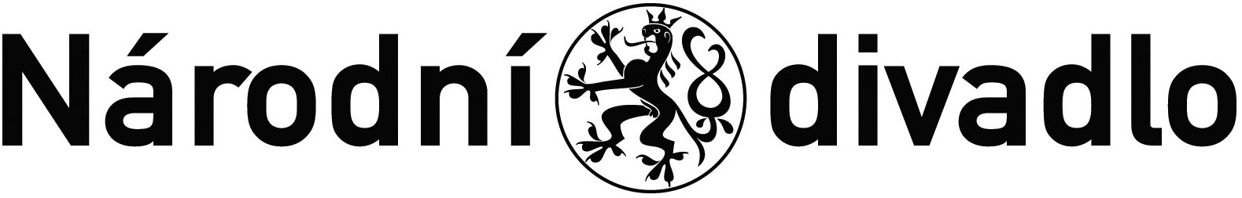

Název akce: ND – rekonstrukce bývalého střediska IT v Anenském areálu
Číslo e-tržiště: N006/25/V00004382

I. Smluvní strany

Národní divadlo
se sídlem: Ostrovní 225/1, 110 00 Praha 1 – Nové Město
zastoupené: prof. MgA. Jan Burian, generální ředitel Národního divadla
bankovní spojení: xxx
č. účtu: xxx
IČO: 00023337
DIČ: CZ00023337
(dále jen „Objednatel“)

a

ISPD s.r.o.
se sídlem: Na Klaudiánce 598/8, 147 00, Praha 4 - Braník
zastoupená: Ing. Michalem Lecem, jednatelem společnosti
bankovní spojení: xxx
č. účtu: xxx
IČO: 28478380
DIČ: CZ28478380
(dále jen „Zhotovitel“)

uzavírají dnešního dne ve vzájemném konsenzu tento

DODATEK č. 1 KE SMLOUVĚ O DÍLO č. THS OO 7/2025

II. Předmět a účel dodatku
- Výše uvedené smluvní strany uzavřely dne 6. 5. 2025 smlouvu o dílo č. THS OO 7/2025 (dále jen „Smlouva“). Smluvní strany se nyní dohodly na uzavření dodatku č. 1 ke Smlouvě, jehož předmětem je prodloužení termínu plnění Díla, související s nutností projednat změny na stavbě proti schválené projektové dokumentaci s odborem památkové péče, které nemohly smluvní strany rozsahem předem předvídat.
- Smluvní strany se dohodly, že se čl. II. odst. 3 nahrazuje následujícím zněním:
„3. Dokončení a předání Díla Objednateli: do 6 měsíců od zahájení prací.“

III. Závěrečná ustanovení
- Tento dodatek nabývá platnosti dnem jeho podpisu oběma smluvními stranami a účinnosti dnem uveřejnění v Registru smluv dle zákona č. 340/2015 Sb.
- Všechna ostatní ustanovení Smlouvy nedotčená tímto dodatkem zůstávají nezměněna a není-li to z povahy věci vyloučeno, vztahují se na plnění tohoto dodatku.
- Tento dodatek se uzavírá v písemné formě, buď v listinné, nebo v elektronické podobě. Je sepsán ve 2 vyhotoveních s platností originálu, ze kterých každá smluvní strana po jeho podepsání obdrží 1 vyhotovení, anebo je vyhotoven elektronicky s připojenými elektronickými podpisy obou smluvních stran.
- Obě smluvní strany prohlašují, že smlouvu přečetly, s jejím obsahem souhlasí a na důkaz toho připojují své podpisy.

..……………………………………. …………………………………….
ISPD s.r.o. Národní divadlo
Ing. Michal Lec prof. MgA. Jan Burian
jednatel generální ředitel

